Если завтра в детский сад
Памятка № 2 по адаптации для родителей детей
раннего возраста
 | 1 | Скажите ребенку заранее, что завтра вы на некоторое время пойдете в детский сад, чтобы там немного поиграть.
 | 2 | Запланируйте постепенность привыкания ребенка к пребыванию в ДОУ. Пусть в первые дни это будет какое-то короткое время (оно разное для разных детей), затем его можно постепенно увеличивать и в течение месяца довести до полного дня.
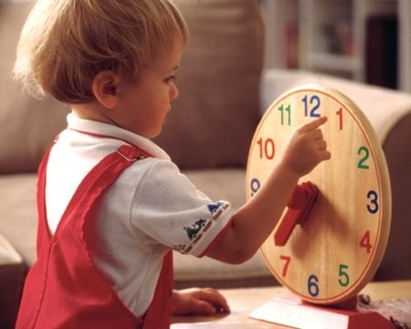 | 3 | Скажите ребенку, после какого режимного момента (после завтрака, после прогулки, после сна.) его заберут из детского сада. Очень важно сдержать данное обещание, так как ребенок будет ждать.
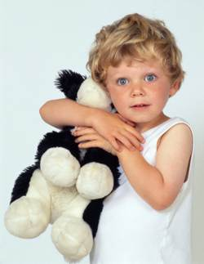 | 4 | Предложите ребенку взять с собой любимую игрушку, она придаст ему уверенности и привычности.
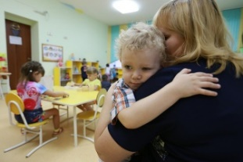 | 5 | Не затягивайте процесс расставания, это только усугубляет переживания.
 | 6 | Если ребенок с большим трудом расстается с мамой, попробуйте доверить отвести ребенка в детский сад кому – то другому, с кем ребенок легче расстается, например – папа, бабушка…
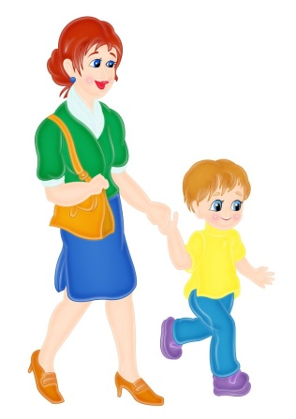 | 7 | Осознайте и прочувствуйте свое собственное эмоциональное состояние. Помните, что все люди, особенно дети чувствительны к переживаниям других – это доказанный факт. Ваш ребенок чувствует и заражается вашим эмоциональным состоянием. Какое оно у вас, когда вы ведете его в детский сад? Если тревогу чувствует мать, то ребенок наполняется страхом. Если мать демонстрирует спокойствие и хорошее настроение, то и ребенок спокоен. Какие эмоции вы хотите передать своему ребенку? Передавайте позитивные!
 | 8 | Если Вы подготовили своего ребенка к адаптации в ДОУ согласно нашей Памятке № 1, имеются все предпосылки, чтобы ваш ребенок успешно привык к новым условиям. Вы сделали все, что нужно. Следуйте и этим рекомендациям, и скоро наш детский сад станет привычным, приятным и интересным местом для вашего ребенка.

